Wie sieht der idealtypische Ablauf eines Bewerbungsverfahrens aus?
Das Karrierecenter der Bundeswehr in Düsseldorf prüft die Eignung von allen Bewerberinnen und Bewerbern für eine militärische Laufbahn bis einschließlich der Laufbahn der Feldwebel in der Bundeswehr. Die Eignungsfeststellung für die Offizierbewerbenden erfolgt hingegen im Assessmentcenter für Führungskräfte in Köln. Der Bewerbungsprozess im Karrierecenter der Bundeswehr in Düsseldorf mit anschließender Einstellung in die Bundeswehr lässt sich in folgende vier Abschnitte unterteilen:

Phase 1- Way to Bw
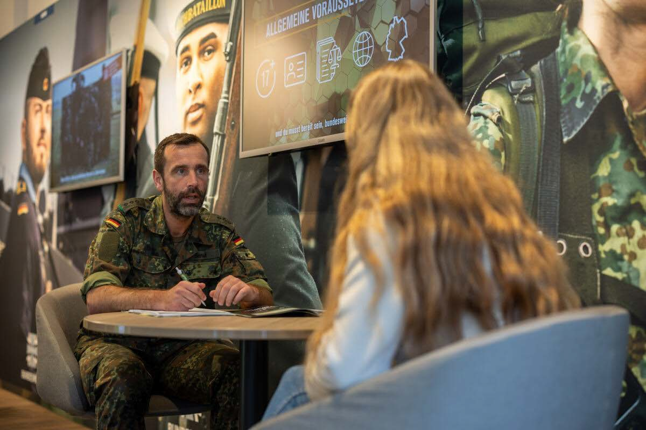
In der ersten Phase informiert der Arbeitgeber Bundeswehr den Interessierten über sein umfassendes Angebot an zivilen und militärischen Berufsbildern und betreut den späteren Bewerbenden bei der Bewerbungserstellung bis hin zur Abgabe beim Karrierecenter. Dafür setzt die Bundeswehr geschulte Soldaten und Soldatinnen, sogenannte Karriereberatende, ein. Diese informieren potentielle Anwärter deutschlandweit in ihren Karriereberatungsbüros und auf öffentlichen Events wie Messen, Stadtfesten oder Musikfestivals. Zusätzlich dienen die Karriereberatenden auch als Ansprechpartner für die Vermittlung von Praktika oder Truppenbesuchen in Form von Discovery-Days. Weitere Informationen dazu bietet die Bundeswehr ebenfalls unter der Seite www.bundeswehrkarriere.de.

Neben der beratenden Funktion besitzen die Karriereberatenden in den Karriereberatungsbüros auch eine betreuende Funktion. Sobald sich der Interessierte für die Erstellung einer Bewerbung entscheidet, begleitet der Karriereberatende den Bewerbungsprozess und dient bis zur Bewerbungsabgabe als Ansprechpartner. Die Abgabe der Bewerbung und die spätere Einladung des Bewerbenden zum Assessment erfolgt über das Bewerbungsportal unter

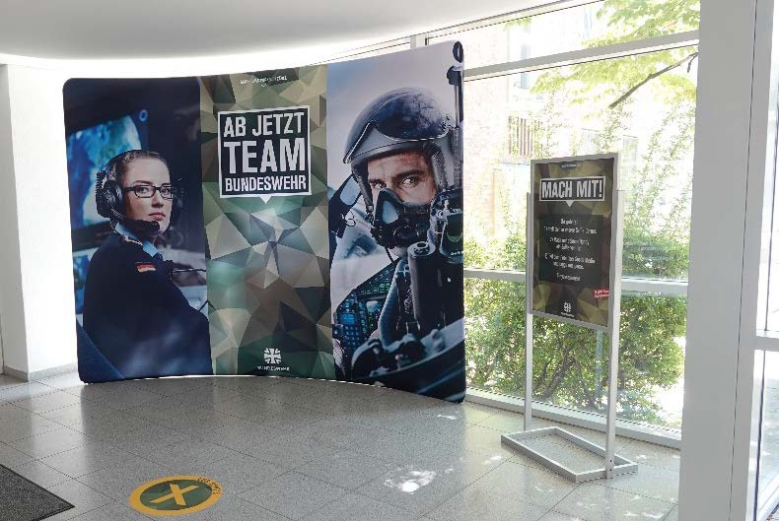
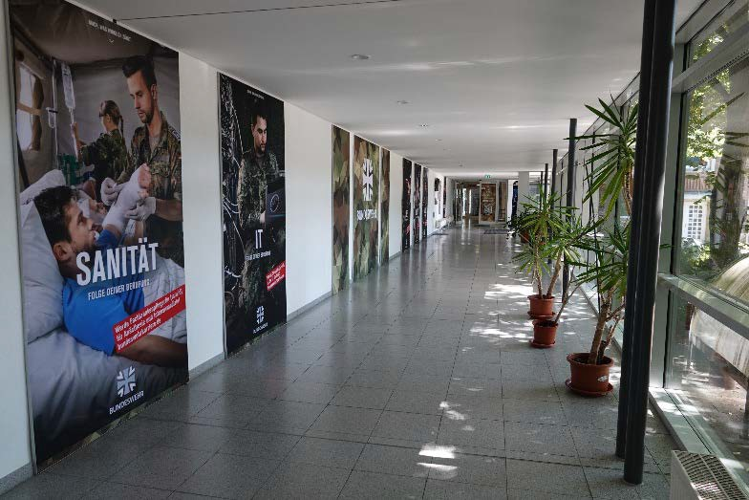
https://bewerbung.bundeswehr-karriere.de. Für einen störungsfreien Ablauf des Bewerbungsverfahrens ist daher die Mithilfe des Bewerbenden über das Bewerbungsportal zwingend notwendig.
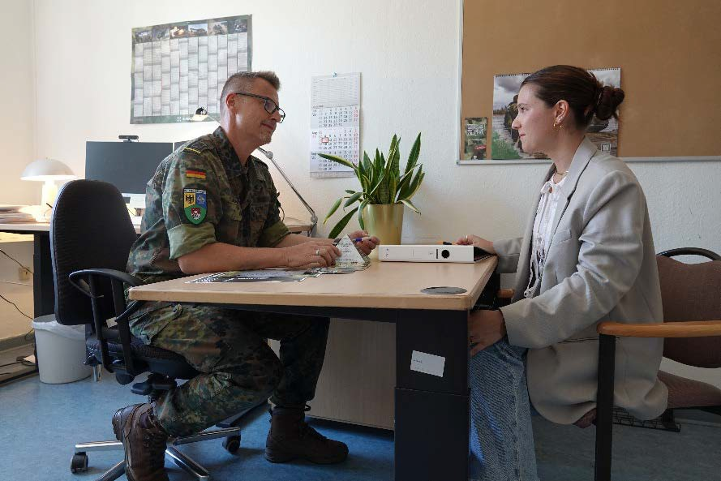

Phase 2- Way to KC

Mit dem Absenden der Bewerbung durch das Karriereberatungsbüro wechselt die Verantwortung und damit der Ansprechpartner im Bewerbungsverfahren vom Karriereberatenden an das Karrierecenter der Bundeswehr in Düsseldorf, das die Bewerbungsunterlagen sichtet und den Bewerbenden bis hin zum Dienstantritt betreut. Dieses ist telefonisch unter +49 211 619 3400 oder per E-Mail an bewerbungenduesseldorf@bundeswehr.org erreichbar. Zu Beginn der zweiten Phase überprüft das Karrierecenter die eingegangene Bewerbung und fordert gegebenenfalls Dokumente nach, die der Bewerbende dann über das Bewerbungsportal nachreichen kann. Fehlende Urkunden oder strafrechtliche Vorgeschichten können dabei die Sichtung der Unterlagen deutlich verlängern. Sollte nach der Überprüfung dem Bewerbenden die gewünschte Laufbahn aufgrund unzureichender schulischer Leistungen verwehrt bleiben, erfolgt gegebenenfalls eine Nachberatung.
Die erfolgreiche Überprüfung der Bewerbung endet mit der Einladung des Bewerbenden. Hierfür wird mit diesem telefonisch ein Termin für das Assessment vereinbart. Eine schriftliche Einladung samt Bahn-Gutscheincodes und weiterer hilfreicher Informationen zur Anreise und zu dem Ablauf des Assessmentverfahrens werden dem Bewerbenden im Anschluss über das Bewerbungsportal unter https://bewerbung.bundeswehr-karriere.de bereitgestellt. Sollten beim Bewerbenden darüber hinaus Fragen unbeantwortet bleiben, hat er ebenfalls die Chance sich über die FAQ auf der Homepage des Karrierecenters Düsseldorf zu informieren.

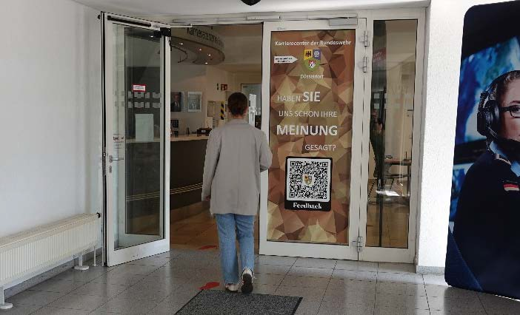
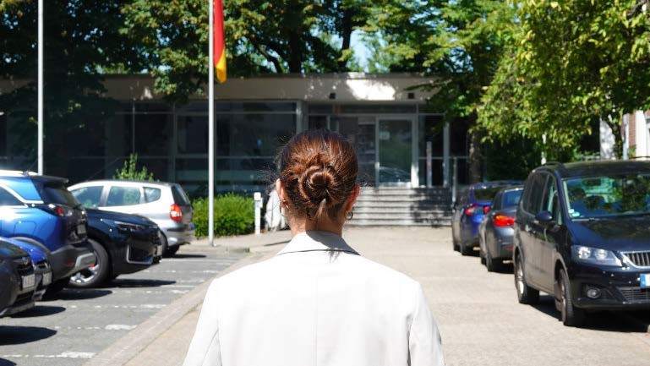
Phase 3 – 2 Tage Assessment

Mit der Ankunft im Karrierecenter Düsseldorf beginnt die dritte Phase: das Assessment. Es dauert gewöhnlich ein bis zwei Tage. Die Anreise erfolgt dabei von Montag bis Freitag, entweder abends bis 21:00 Uhr oder morgens zwischen 6:30 Uhr und 8:30 Uhr.
Gegen Vorlage eines Ausweisdokumentes sowie der Einladung erlangt der Bewerbende am Tag der Anreise Zutritt zum Karrierecenter der Bundeswehr in Düsseldorf. Es folgt im Eingangsbereich des Hauses die Begrüßung durch einen Assessmentoffizier oder -feldwebel und eine kurze Einführung über die Gegebenheiten des Hauses, Verhaltensregeln und Abfolge des Assessmentverfahrens. Im Anschluss füllt der Bewerbende den „Biografischen Fragebogen“ aus. Dieser beinhaltet sowohl Fragen zu persönlichen Erlebnis- und Erfahrungsbereichen, wie Schule und Beruf oder zu Beweggründen für die Bewerbung bei der Bundeswehr, als auch Fragen zur beruflichen Orientierung und zum Arbeits- und Sozialverhalten. Diese Informationen dienen der Vorbereitung und Strukturierung des Computer-assistierten Test (CAT) und des Interviews respektive
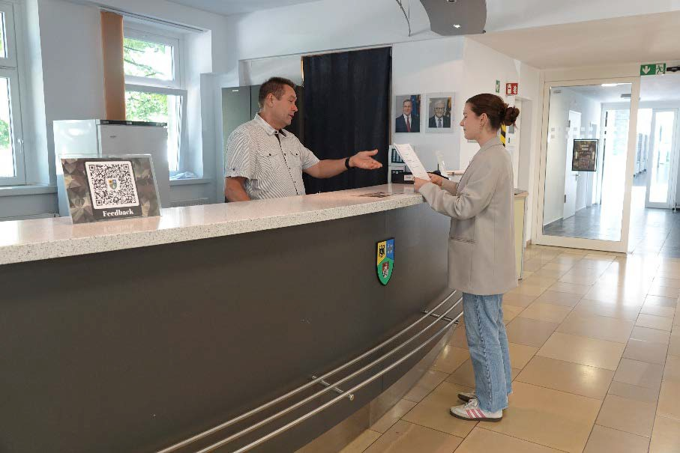
Assessmentgesprächs. Für etwaige Nachfragen und Hilfestellungen steht das Personal zur Verfügung.
Zudem wird im Zuge des Assessments die Bewerbungsakte erneut gesichtet und gegebenenfalls auf den aktuellen Stand gebracht. Dafür muss der Bewerbende, die im Einladungsschreiben vermerkten Dokumente im Original oder in Form einer (beglaubigten) Kopie mit sich führen. Auch Änderungen zur Person, wie beispielsweise eine neue Meldeadresse, können hier aktualisiert werden.

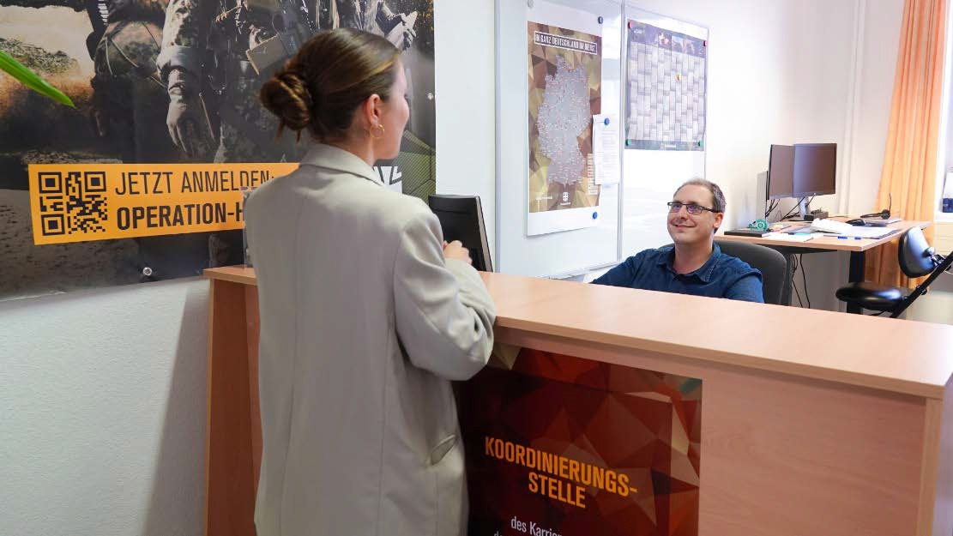
Neben dem Empfang befindet sich ebenfalls im Eingangsbereich die Koordinierungsstelle (Gebäude 4, Raum 013), die den Bewerbenden optimiert durch die unterschiedlichen Stationen schleust und als
Anlaufstelle für Fragen jeglicher Art dient. Je nach gewünschter Laufbahn und Auslastung der jeweiligen Stationen variiert die Abfolge der folgend skizzierten Testverfahren:
Computer-assistierter Test (CAT)
Für die Feststellung der Verwendungseignung kommen ausschließlich computer-assistierte Tests (CAT) zum Einsatz. Die weitgehende Gleichbehandlung der Testpersonen, die Fehlerminimierung in der Testdurchführung und die Durchführung von Massentests sind gravierende Vorteile, die diese Form der Testung mit sich bringt. Dieses Verfahren besteht aus Leistungs- und Fähigkeitstests und der Erfassung von kognitiven Eignungsmerkmalen. Die Dauer der Testung ist unterschiedlich und hängt unter anderem von den angestrebten Verwendungen ab. Für die Durchführung und Auswertung sind die Psychologisch-Technischen-Assistenten des psychologischen Dienstes der Bundeswehr zuständig. Auswertung und Benotung der Testleistungen sind für alle Tests standardisiert.
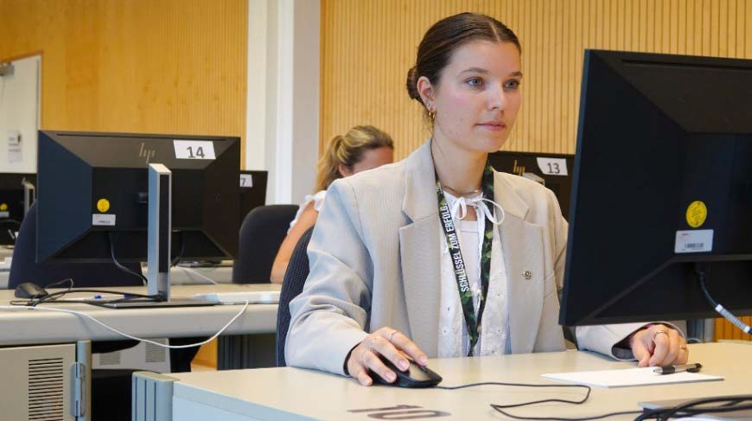

Ärztliche Untersuchung
Die ärztliche Untersuchung stellt die gesundheitliche Eignung des Bewerbenden für eine Einstellung in eine militärische Laufbahn bei der Bundeswehr fest. Zur Beurteilung der individuellen Dienst- und Verwendungsfähigkeit ist daher immer eine ärztliche Untersuchung im medizinischen Assessment vorgesehen. Die Vorlage von bereits vorliegenden ärztlichen Unterlagen ist für den Abschluss der medizinischen Untersuchung zwingend notwendig.

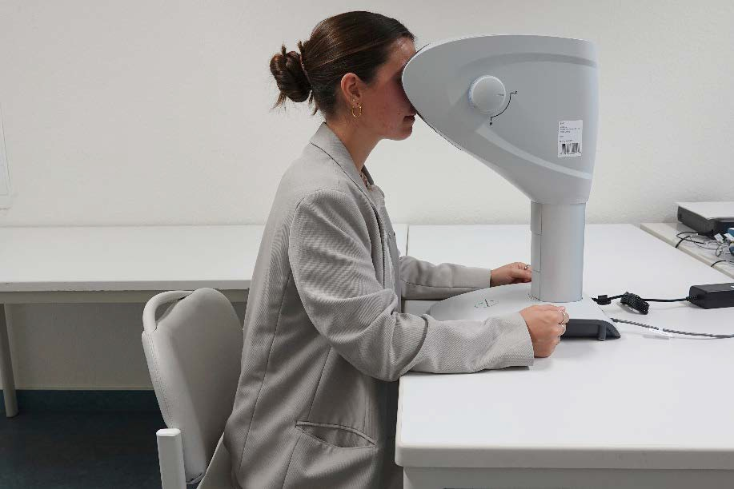

Sicherheitsüberprüfung
Für die Teilnahme an der umfassenden Waffenausbildung ist seit dem 1. Juli 2017 gemäß dem Soldatengesetz eine einfache Sicherheitsüberprüfung zwingend notwendig. Anhand der den Einladungsunterlagen „beiliegenden“ Anleitung sollte der Bewerbende diese vorab für den Assessment-Tag im Karrierecenter der Bundeswehr in Düsseldorf vorbereitet haben. Bei Rückfragen zur Sicherheitserklärung kann sich der Bewerbende an die angegebene Rufnummer auf der im Bewerbungsportal bereitgestellten Anleitung wenden. Eine unzureichende Mitwirkung kann zu Verzögerungen bei der Einstellung bis hin zur Wiederholung der Grundausbildung führen!
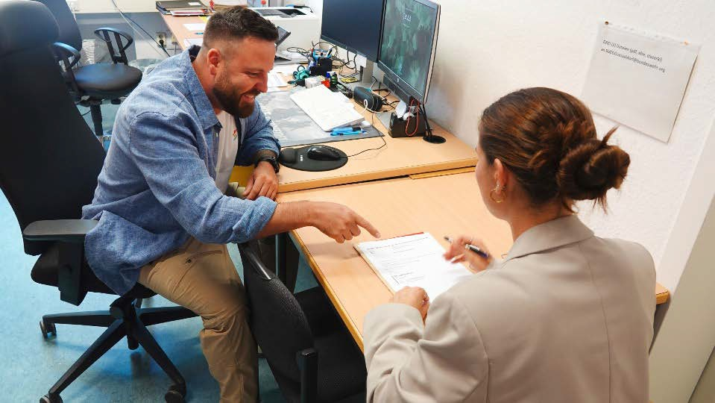

Eignungsdiagnostisches Interview
Das Vorstellungsgespräch mit militärischem und psychologischem Prüfpersonal bietet dem Bewerbenden die Gelegenheit Stärken aufzuzeigen und das Prüfpersonal von dessen Fähigkeiten zu überzeugen.
Mögliche Fragebereiche sind u. a.:
- persönlicher Werdegang
- verwendungsspezifische Motivation (auch Auslandseinsätze)
- aktuelle politische Themen
- Bundeswehr und ihre Einsätze, etc.
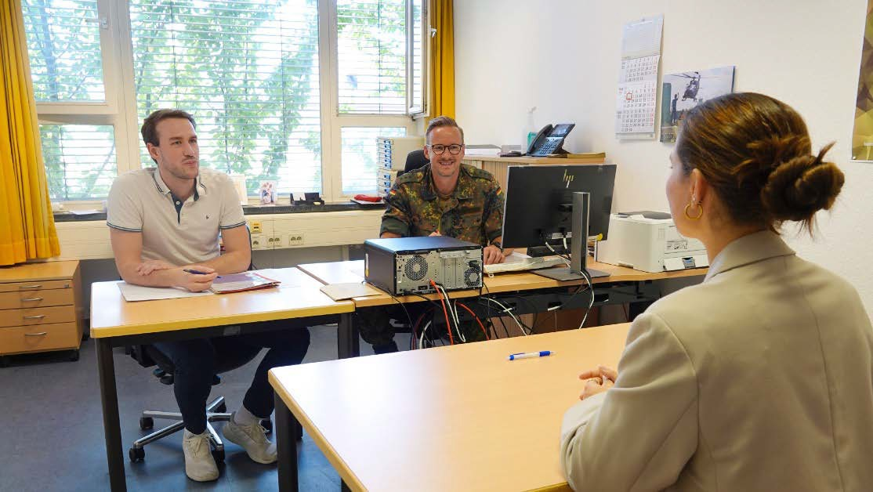

Das Interview hat zum Ziel, Klarheit darüber zu gewinnen, inwieweit der Bewerbende den Anforderungen als Soldatin/Soldat in dessen zukünftigen Laufbahn und Verwendung gerecht werden kann.
Eignungsentscheidung
Am Ende des Assessments werden alle Ergebnisse der einzelnen Stationen zusammengefasst und bewertet. Die ganzheitliche Betrachtung aus den Merkmalen der soldatischen Eignung, die Ergebnisse des CAT, der Lebenslauf sowie die Sportnote bilden die Grundlage für die laufbahn- und verwendungsbezogene Eignung. Am Ende des Interviews erfährt der Bewerbende das Ergebnis. Bei positiver Eignung schließt sich das Gespräch mit dem Einplanungspersonal an. Bei Vorliegen eines negativen Ergebnisses ist das Assessment abgeschlossen, und der Bewerbende wird nach Erledigung organisatorischer Angelegenheiten (z. B. Geltendmachung von Reisekosten, Passwechselverfahren etc.) durch das Personal am Empfang verabschiedet.
Grundsätzlich ist das Ergebnis des Assessments ab Datum der Feststellung zwei Jahre gültig.
Näheres erfährt der Bewerbende im Anschluss an das eignungsdiagnostische Interview. Bewerbende, die lediglich den Basis-Fitness-Test (beachten Sie hierzu bitte die Ihrem Einladungsschreiben beigefügten lage- und anlassbezogenen Informationen) nicht erfolgreich absolvieren konnten, bieten wir an, diesen Teil des Eignungsfeststellungsverfahrens (frühestens nach 6 Wochen) zu wiederholen.

Phase 4
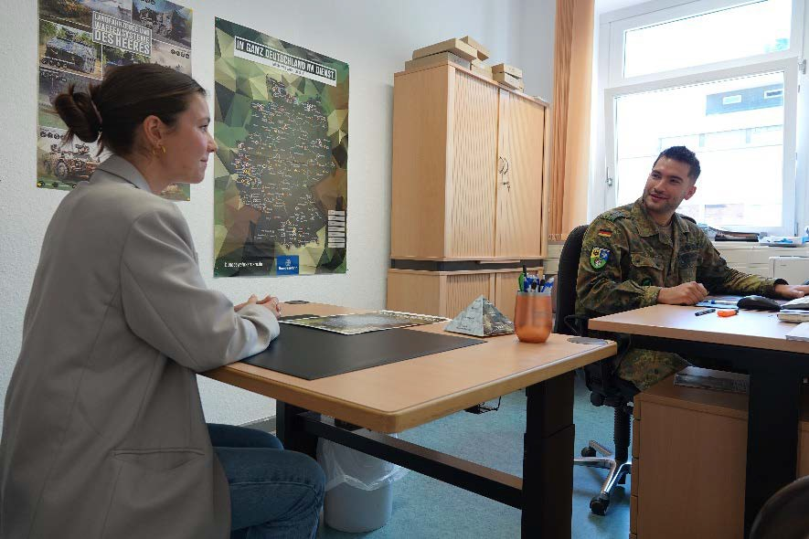
Am Ende des erfolgreichen Assessments erhält der Bewerbende ein Einplanungsgespräch. Hier beginnt die letzte Phase des Bewerbungsverfahrens. Das Einplanungspersonal zeigt dem Bewerbenden anhand dessen Ergebnis und der planbaren Bedarfslage bei der Bundeswehr einen konkreten beruflichen Werdegang auf. Dabei wird nach Möglichkeit die gewünschte Verwendung und der favorisierte Einstellungstermin berücksichtigt. Abschließend erhält der Bewerbende im Regelfall eine verbindliche Zusage über den Zeitpunkt des Dienstantrittes, die Buchung der Grundausbildung, die Vergabe des Stammtruppenteils sowie weitere individuelle Zusagen in Form von Ausbildung, Einstellung mit höherem Dienstgrad, Verpflichtungsprämie etc. Dabei ist zu beachten, dass die uneingeschränkte Mobilität des Bewerbenden die Grundvoraussetzung für eine Einstellung ist.
Bewerbende, die zwar das Assessmentverfahren erfolgreich absolviert, jedoch noch bestimmte Auflagen im Nachhinein zu erfüllen haben (wie z. B. ärztliche Befunde, Führungszeugnis etc.), erhalten eine vorläufige Einplanung. Die möglichen Auflagen werden diesem durch das Einplanungspersonal persönlich erläutert. Liegen die nachzureichenden Unterlagen bis einen Monat

vor Dienstantritt noch nicht vor, kann eine Einstellung nicht erfolgen. Der Dienstantritt muss in diesem Fall verschoben werden. Die Unterlagen können gerne per Mail an uns gesendet werden. Grundsätzlich informieren wir jeden Bewerbenden immer über fehlende Unterlagen telefonisch, per Mail, per SMS oder per Post.
Frühestens 6 Monate, spätestens einen Monat vor Dienstantritt erhält der Bewerbende mit der Mitteilung oder Aufforderung zum Dienstantritt das letzte und entscheidende Dokument für den Start bei der Bundeswehr. Die Grundausbildungseinheit sendet im Regelfall einen Monat vor dem Dienstantritt ein Begrüßungsschreiben mit wichtigen Informationen für den Tag der Anreise zu.
Nachdem der Bewerbende das Assessment erfolgreich durchlaufen hat, sollte dieser alle Belehrungen und Unterlagen bis zum Dienstantritt sorgfältig durchlesen, beachten und aufbewahren. Zusätzlich besteht in dessen Interesse die zwingende Notwendigkeit und die Pflicht alle Änderungen, die die persönlichen Verhältnisse betreffen, dem Karrierecenter der Bundeswehr in Düsseldorf unverzüglich anzeigen.
Änderungen in persönlichen Verhältnissen sind zum Beispiel:
- Umzug
- Einrichtung eines eigenen Hausstandes
- Änderung der Telefonnummer
- Änderung des Familienstandes
- Geburt eines Kindes
- Namensänderungen
- Abschluss einer Ausbildung oder eines Lehrganges
- Krankheit (welche den Dienstantritt verhindert) u. a.
Die Mitteilung beim Karrierecenter der Bundeswehr in Düsseldorf sollte schriftlich unter Beifügung der begründenden Unterlagen (z. B. beglaubigter Mietvertrag) erfolgen.
Adresse:
Karrierecenter der Bundeswehr Düsseldorf Sachgebiet Bewerbungsmanagement Ludwig-Beck-Str. 23
40470 Düsseldorf Alternativ via E-Mail:
bewerbungenduesseldorf@bundeswehr.org

